Оглавление

Прием заявлений и выдача административных решений по административным процедурам без учета подведомственности 2

1. Функционал сотрудника службы «одно окно» № 1 3

1.1. Создание заявления 3

1.2. Заполнение входных документов 5

1.3. Удаление заявления до сохранения заявления 8

1.4. Сохранение заявления 9

1.5. Удаление заявления после сохранения заявления 12

1.6. Отображение заявлений во вкладке «Заявления» для службы «одно окно» № 1 12

2. Функционал сотрудника службы «одно окно» № 2 14

2.1. Отображение заявлений во вкладке «Заявления» для службы «одно окно» № 2 14

2.2. Удаление заявления 15

2.3. Работа с документами и запросами. 16

2.4. Отзыв заявления 17

2.5. Взятие заявления в работу 18

2.6. Передача заявления на исполнение в службу «одно окно» № 3...20

3. Функционал участника № 3 23

3.1. Отображение заявлений во вкладке «Заявления» для участника взаимодействия № 3 23

3.2. Взятие заявления в обработку, исполнение либо отклонение заявления 23

3.3. Работа с документами и запросами. 26

3.4. Отзыв заявления 27

3.5. Заполнение принятого административного решения 28

**Прием заявлений и выдача административных решений**

**по административным процедурам без учета подведомственности**

Описание реализации по приему заявлений заинтересованных лиц   
на осуществление административных процедур (далее – АП) и выдаче по ним административных решений независимо от подведомственности   
этих административных процедур.

Взаимодействие в рамках приема заявлений и выдачи административных решений, без учета подведомственности, должно осуществляться исключительно между службами «одно окно».

Реализация принципа без учета подведомственности осуществляется посредством программного комплекса «Одно окно» (далее – ПК «Одно окно»). Возможность подачи заявления через ЕПЭУ не предусмотрена.

В рамках данного взаимодействия реализована возможность любому участнику данного взаимодействия как принимать заявления   
на осуществление АП, так и иметь возможность прохождения полного цикла АП, (работа с запросами, вынесение административных решений   
(далее – АР)), по всем АП согласно Постановлению Совета Министров Республики Беларусь от 17 октября 2018 г. № 740 «Об административных процедурах, прием, заявлений и выдача административных решений   
по которым осуществляются через службу «одно окно».

В рамках данного взаимодействия выполнена доработка в части возможности дополнительного направления заявления (заявки) еще одному (третьему) участнику данного взаимодействия.

Алгоритм между участниками данного взаимодействия:

- первый участник /служба «одно окно» № 1 принимает заявление от гражданина с входным пакетом документов (сканирует пакет документов АП), направляет заявление (заявку) с отсканированным пакетом документов   
в электронном виде (с обязательным досылом пакета документов почтой)   
в службу «одно окно» № 2.

- второй участник/служба «одно окно» № 2 принимает заявление (заявку) в электронном виде с пакетом документов с возможностью просмотра заявления и пакета документов. В случае, если АП процедура включает в себя запросы, то направляет запросы, и готовый пакет документов (заявку) направляет в структурное подразделение для рассмотрения и вынесения административного решения.

- третий участник/структурное подразделение получает заявление (заявку) с готовым пакетом документов/информацией о запросах,   
для рассмотрения и вынесения административного решения.

Рассмотрим подробнее функционал сотрудников каждого из участников данного взаимодействия.

# 1. Функционал сотрудника службы «одно окно» № 1

## Создание заявления

**Шаг 1.** Создаём новое заявление (стандартным способом: либо через боковое меню ПК «Одно окно» 🡪 «Заявления» 🡪 кнопка «Создать заявление», либо используя кнопку «Следующее заявление для заявителя»   
из ранее созданных заявлений (при создании заявления на ранее обратившегося заявителя)):

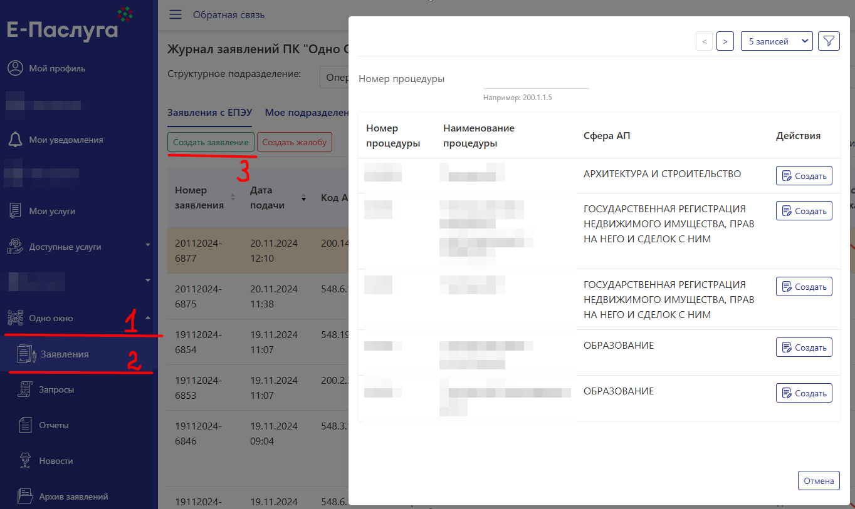

Изображение 1 – Создание нового заявления

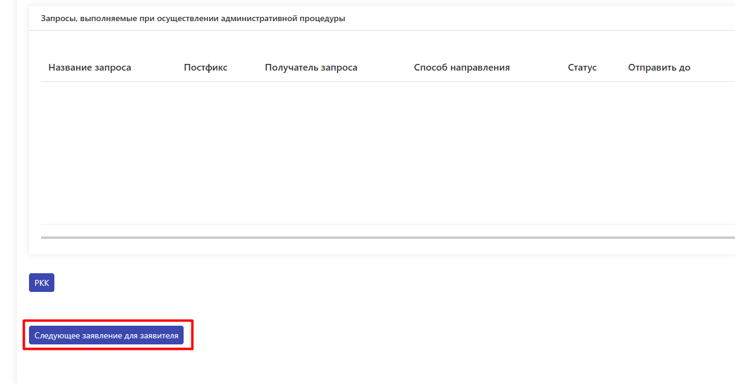

Изображение 2 – Создание нового заявления на ранее обратившегося заявителя   
(из прошлого заявления)

Затем выбираем требуемую АП и создаём заявление.

**Шаг 2.** Заполняем данные об заявителе (стандартным способом   
(при помощи ввода вручную, либо поиска, либо считывания данных с id-карты)):

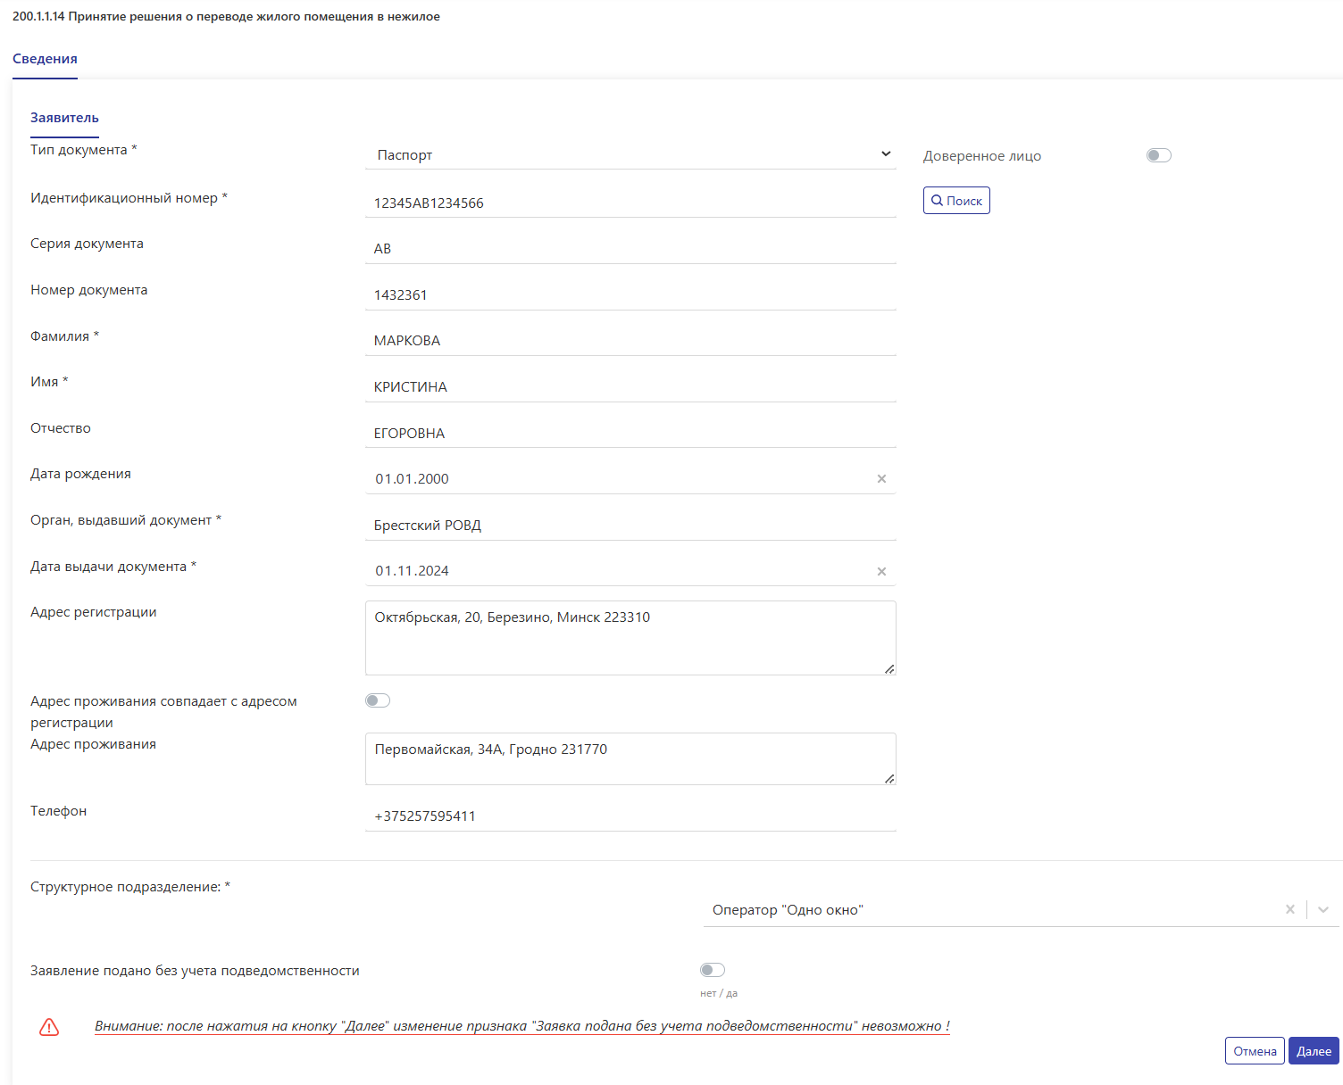

Изображение 3 – Заполнение данных об заявителе

**Шаг 3.** Указываем, что заявление подано без учёта подведомственности (требуется указать значение «да», активировав соответствующий переключатель; по умолчанию – данный признак не активирован):

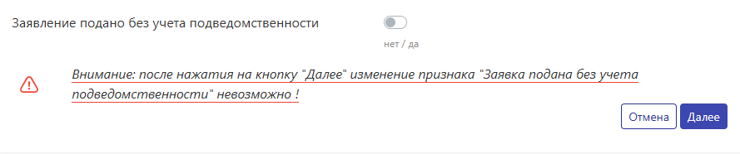

Изображение 4 – Указание признака, было ли заявление подано без учёта подведомственности (по умолчанию – данный признак не активирован)

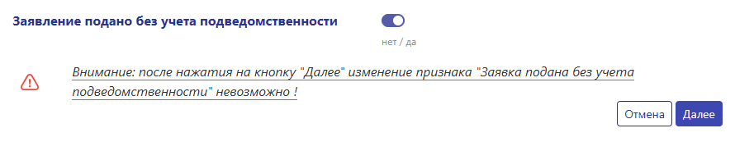

Изображение 5 – Активированный признак «Заявление подано без учёта подведомственности»

**Внимание:** до нажатия на кнопку «Далее» есть возможность активировать либо не активировать переключатель «без учета подведомственности». После нажатия на кнопку «Далее» изменить этот признак уже нельзя.

Указав данный признак переходим к следующему шагу, нажав кнопку «Далее».

## Заполнение входных документов

**Шаг 4.** При нажатии на кнопку далее и переходе к следующему шагу автоматически в заявление добавляются:

* все обязательные документы, требуемые для выполнения АП;
* все запросы;
* все обязательные документы, требуемые для выполнения запросов:

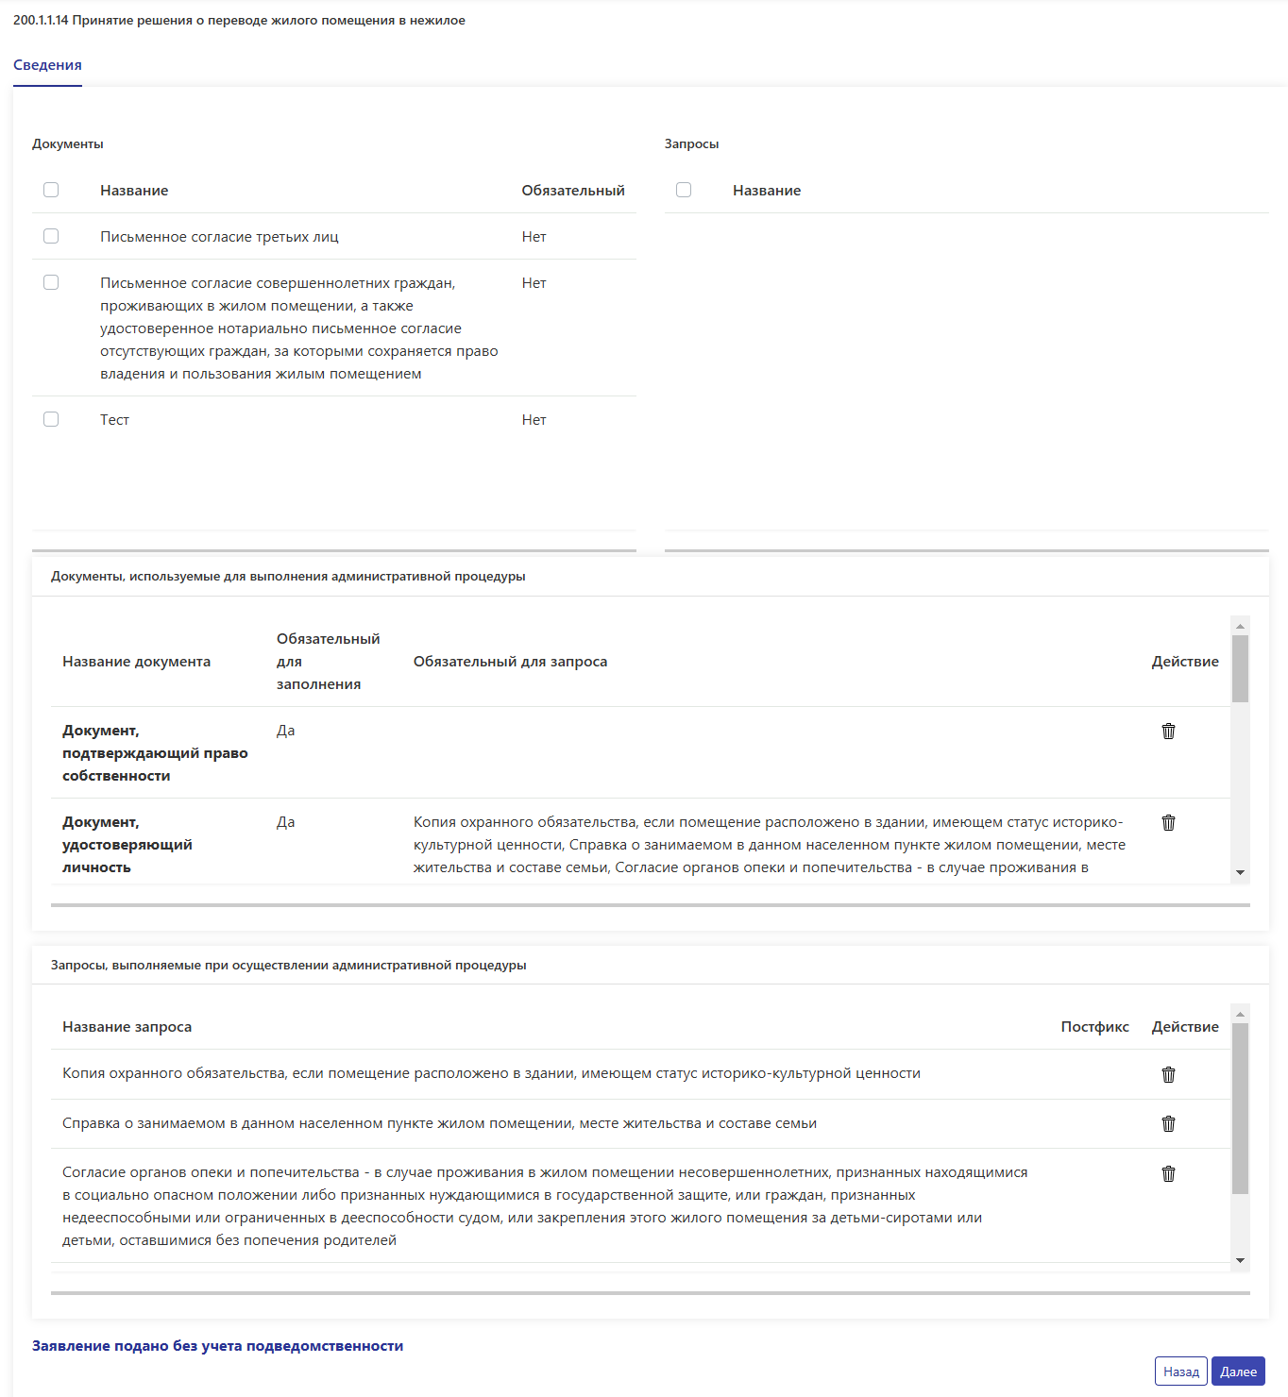

Изображение 6 – Добавление документов/запросов

При необходимости есть возможность удаления документов и (или) запросов. При этом данному заявлению будет автоматически установлен признак «Обращение с неполным пакетом документов»:

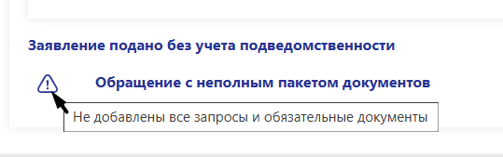

Изображение 7 –Отображение признака обращения с неполным пакетом документов

В случае, если документы и (или) запросы были удалены случайно,   
то их можно добавить обратно, после чего данный признак («Обращение   
с неполным пакетом документов») не будет отображаться.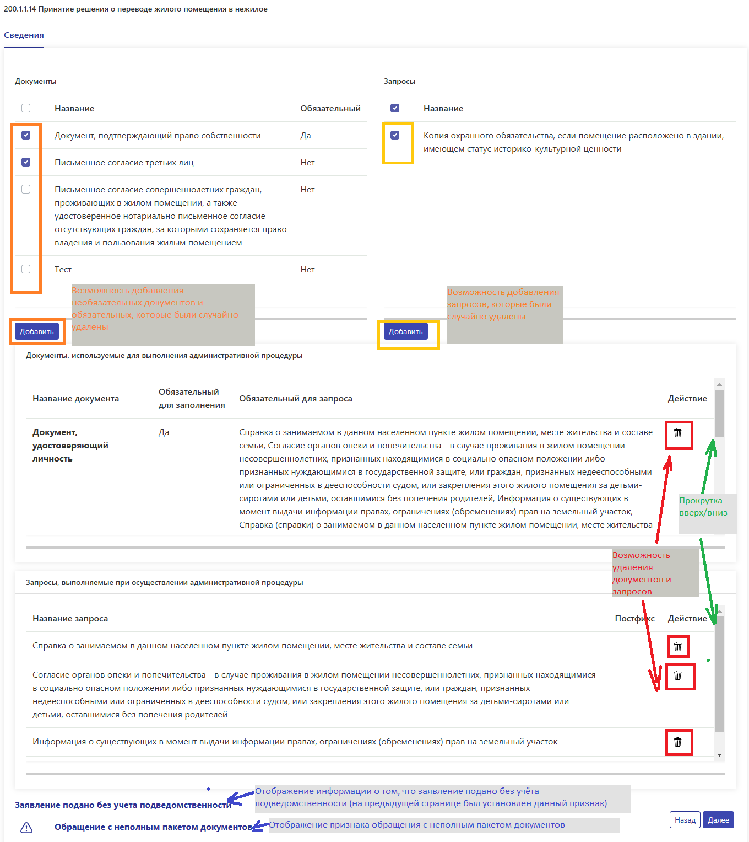

Изображение 8 – Возможность добавления/удаления запросов

Указав документы, предоставленные заявителем, переходим   
к следующему шагу – заполнению документов.

**Шаг 5.** Заполнение ВСЕХ документов, добавленных на предыдущем шаге:

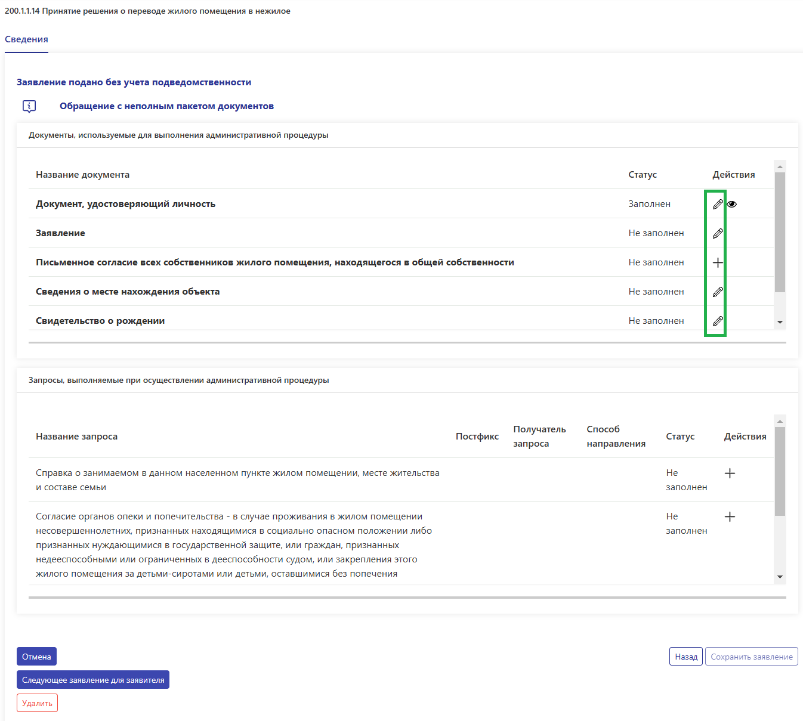

Изображение 9 – Заполнение документов

При необходимости удаления какого-то из документов – можно вернуться на предыдущий шаг, нажав кнопку «Назад».

До тех пор, пока имеются незаполненные документы, используемые для выполнения административной процедуры – невозможно сохранить заявление:

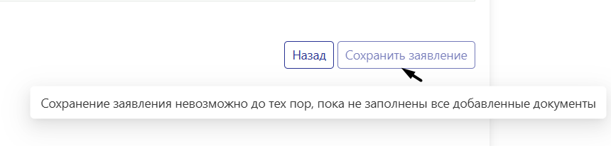

Изображение 10 – Невозможно сохранить заявление, пока не заполнены все добавленные документы

Запросы находятся в статусе «Не заполнен» без возможности   
их редактирования (заполнения), т.к. заполнение и отправку запросов будет осуществлять Служба «Одно окно» № 2 (следующий участник взаимодействия).

***Примечание***: при необходимости служба «Одно окно» № 2 сможет запросы удалить. При этом документы, требуемые для выполнения этих запросов, заполненные службой «одно окно» № 1, остаются.

Службы «одно окно» № 2/«одно окно» № 3 также при необходимости смогут добавить ранее удалённые запросы, НО если документы, требуемые для их выполнения, не были заполнены службой «одно окно» № 1, то такие запросы отправить будет невозможно в связи с невозможностью заполнения документов.

Запросы и их результаты, которые в дальнейшем будут отправлены службой «одно окно» №2/службой «одно окно» № 3, будут доступны для просмотра и службе «одно окно» №1 (после их отправки).

## Удаление заявления до сохранения заявления

При необходимости, заявление можно удалить до нажатия кнопки «Сохранить заявление»:

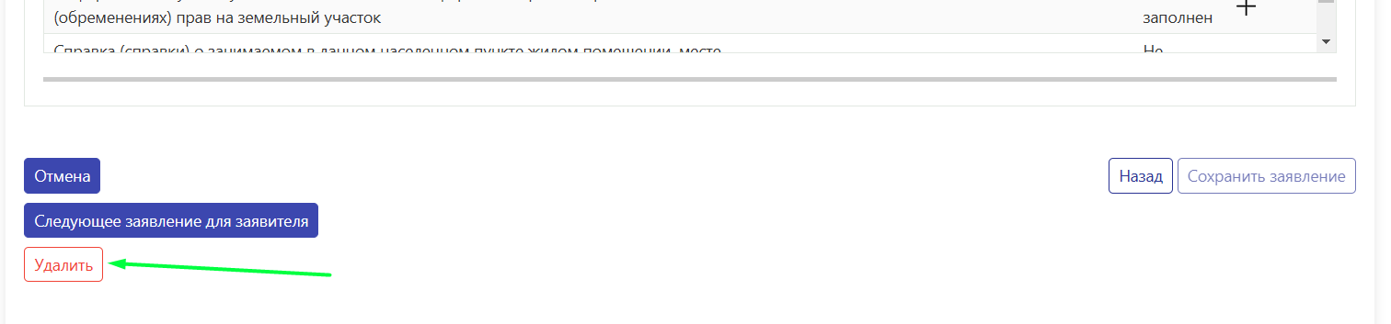

Изображение 11 – Возможность удаления заявления до подачи заявления

**Данный функционал доступен** не только для заявлений, поданных   
без учёта подведомственности, а **для всех заявлений**.

При удалении заявления (до момента его сохранения):

1. Заявления удаляются из вкладки «Несохраненные».
2. Заявление не будет попадать в отчёты.
3. В зависимости от признака «заявление подано без учёта подведомственности»:

* В случае, если заявление подаётся без учёта подведомственности – автоматически удаляются все запросы,   
  НО: документы, требуемые для выполнения запросы, если они были заполнены ранее – остаются.
* Иначе – автоматически удаляются все запросы и документы, требуемые для их выполнения.

## Сохранение заявления

После заполнения всех документов можно перейти к следующему шагу.

**Шаг 6.** Сохранение заявления.

**Внимание:** при сохранении заявления автоматически выполнится передача заявления 2-му участнику взаимодействия – службе «одно окно»   
№ 2.

Для этого:

1) Нажимаем кнопку «Сохранить заявление»:

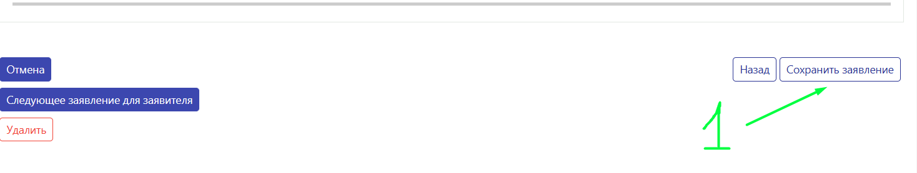

Изображение 12 – Сохранение заявления. Передача заявления службе «одно окно» №2

2) Отобразится список организаций, которым можно передать заявление. При помощи фильтра осуществляем поиск среди них требуемую организацию и нажимаем кнопку «Далее»:

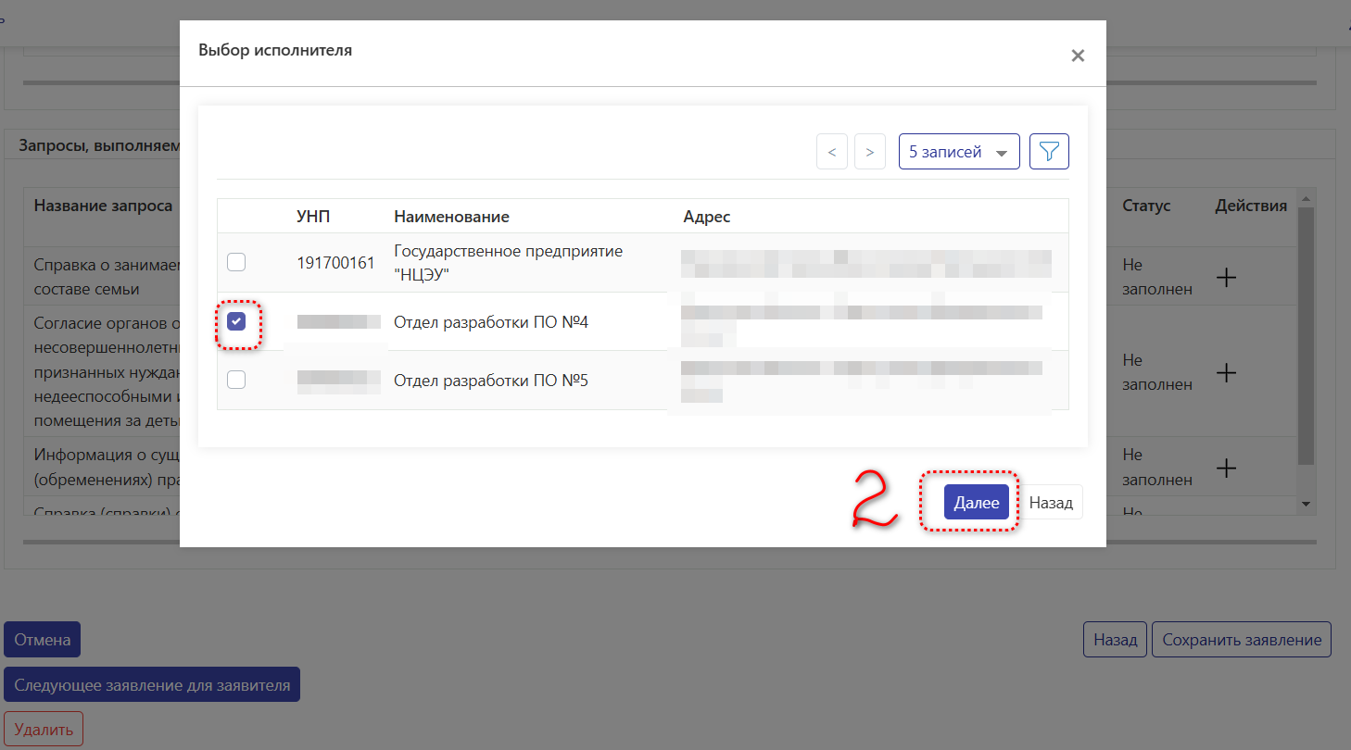

Изображение 13 – Сохранение заявления. Передача заявления службе «одно окно» №2

3) В случае, если Вы знаете, в какое структурное подразделение организации-исполнителя необходимо направить Ваше заявление, выберите соответствующее структурное подразделение из предложенного списка,   
в противном случае пропустите этот шаг, оставив структурное подразделение незаполненным. Нажмите кнопку «Далее».

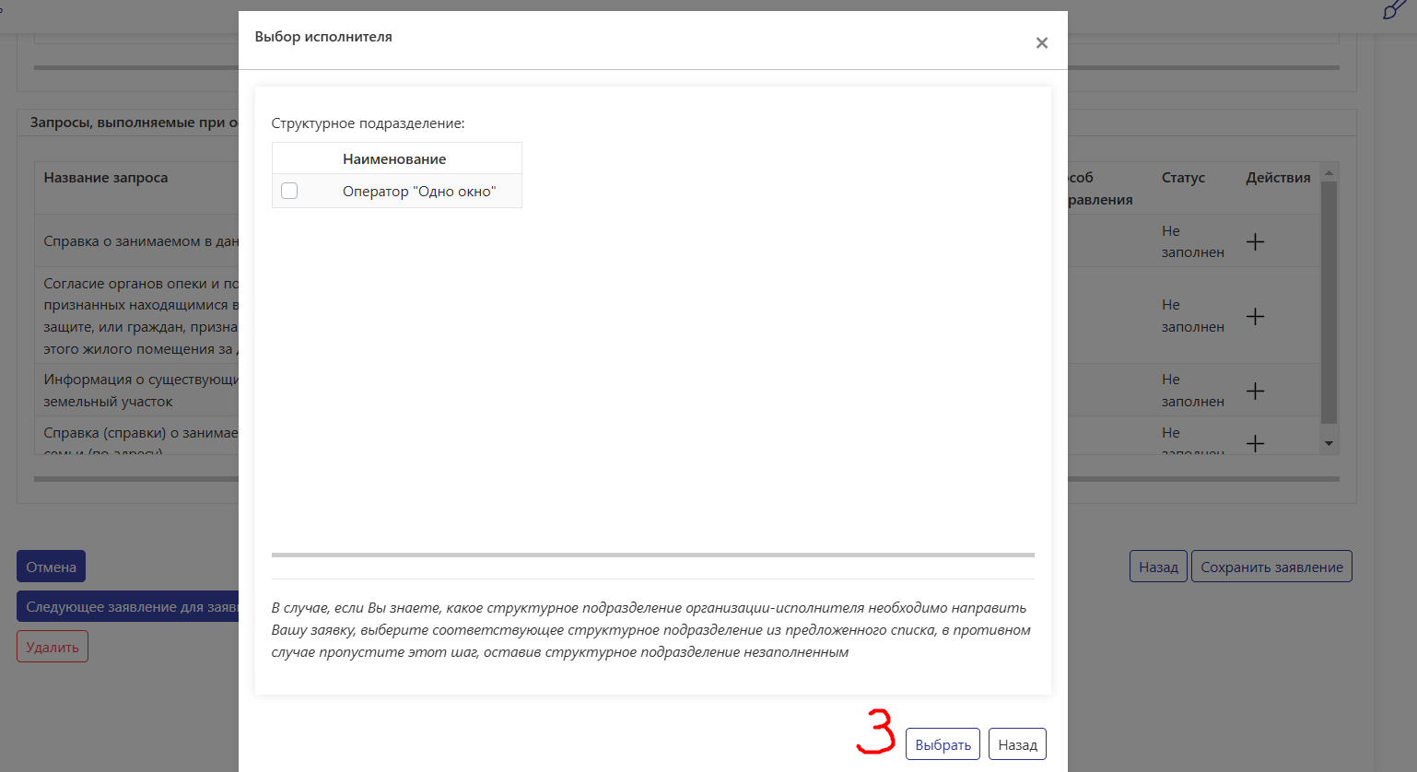

Изображение 14 – Сохранение заявления. Передача заявления Службе «Одно Окно» №2

4) Подтвердите сохранение заявления и передачу заявления на исполнение организации, выбранной ранее, нажав кнопку «Сохранить заявление»:

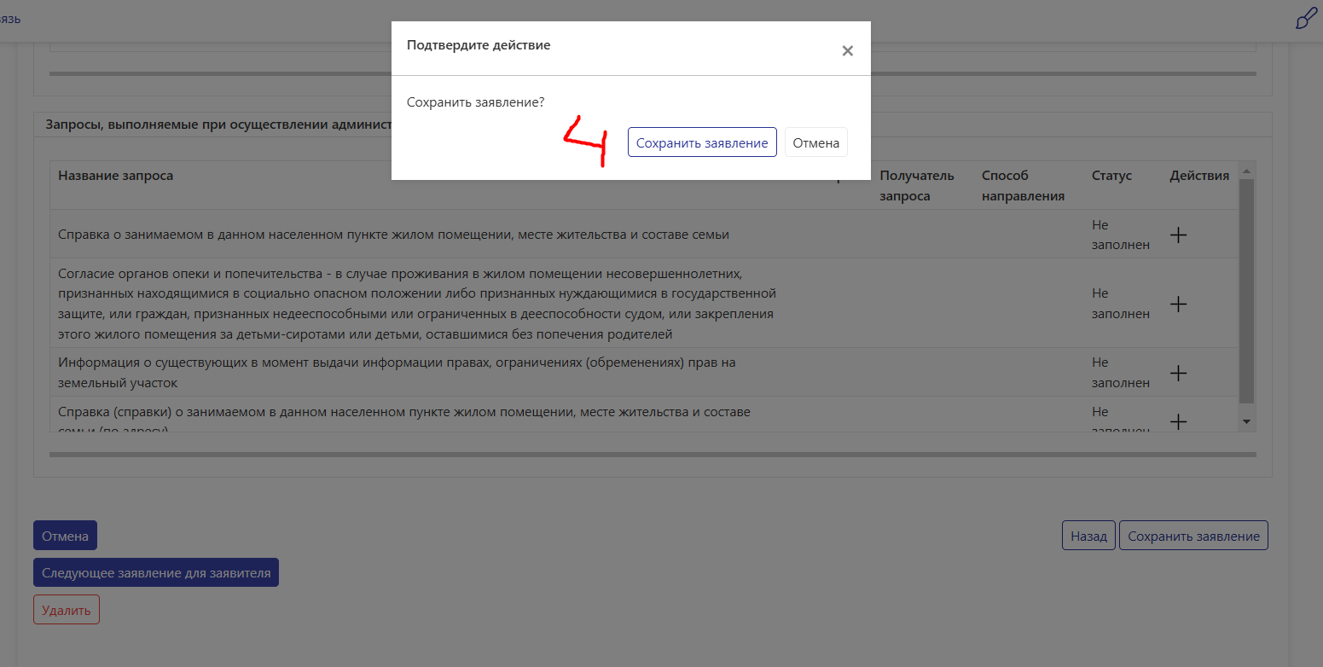

Изображение 15 – Сохранение заявления. Передача заявления службе «одно окно» №2

При этом планируемый срок исполнение заявления рассчитывается на основании производственного календаря службы «одно окно» № 2.

После сохранения заявления оно примет вид, отображённый на изображении ниже.

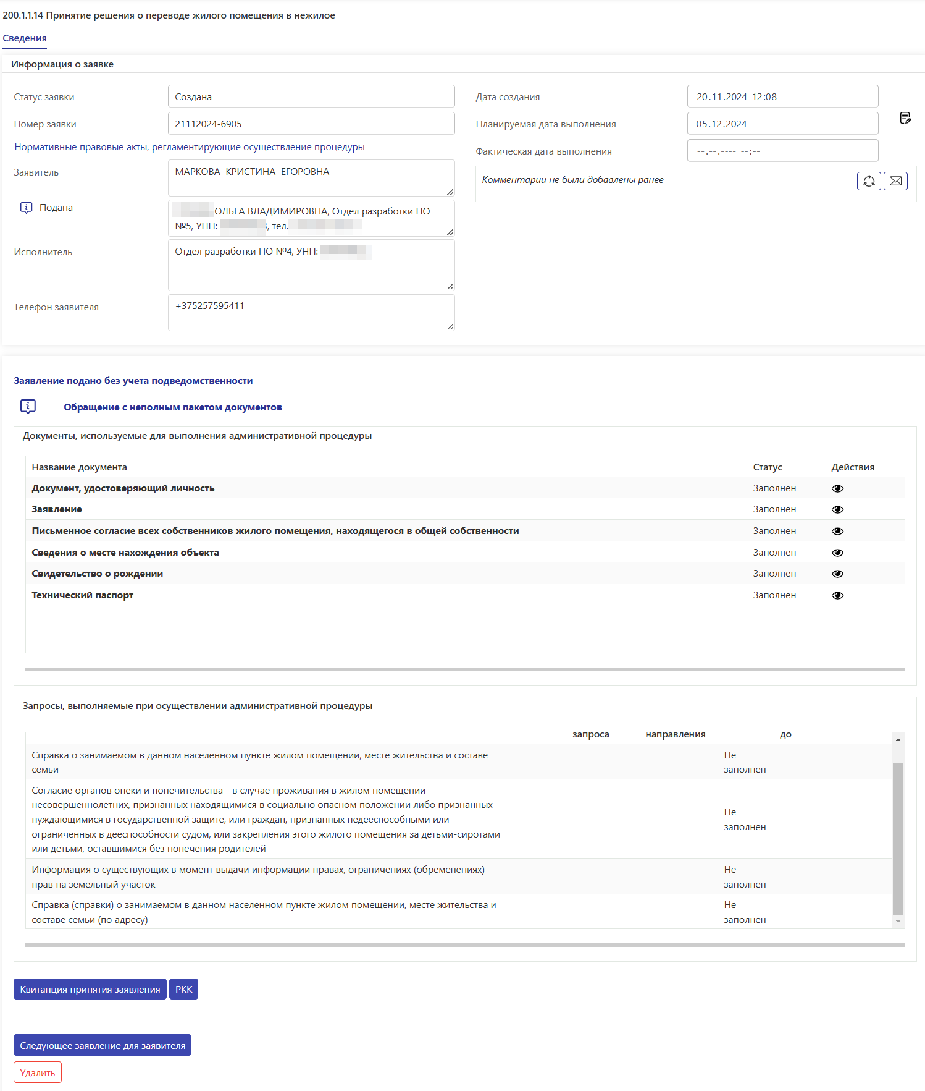

Изображение 16 – Внешний вид заявления, отображаемый операторам службы «одно окно» №1 после сохранения заявления

После сохранения заявления:

* документы становятся недоступными для редактирования;
* появляется возможность просмотра/печати квитанции принятия заявления;
* появляется возможность просмотра/заполнения РКК;
* до момента, пока заявление не взяли в работу служба «одно окно» № 2 (нажатия ими кнопки «Старт»/«Старт без отправки запросов») – остаётся возможность удалить заявление.

## Удаление заявления после сохранения заявления

При необходимости – заявление можно удалить после нажатия кнопки «Сохранить заявление»:

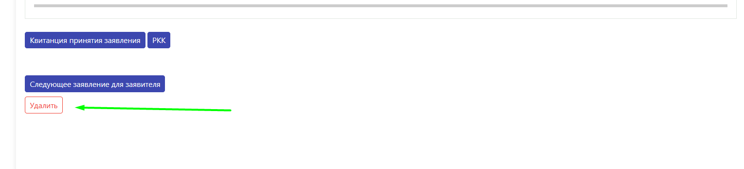

Изображение 17 – Возможность удаления заявления после подачи заявления

Данная возможность присутствует до момента, пока заявление не взяли в работу служба «одно окно» № 2 (нажатия ими кнопки «Старт» / «Старт без отправки запросов»).

При удалении заявления после его сохранения:

1. Завершается обработка заявления службой «одно окно» № 2, статус заявления – «Удалена».
2. Заявление будет попадать в отчёты Службы «Одно Окно» № 2.
3. Автоматически удаляются все запросы, НО: документы, требуемые для выполнения запросы, заполненные ранее, остаются.

## Отображение заявлений во вкладке «Заявления» для службы «одно окно» № 1

До нажатия кнопки «Сохранить заявление» и подтверждения данного действия созданные заявления отображаются во вкладке «Несохраненные»   
с указанием соответствующего признака. В данной вкладке есть возможность отфильтровать заявления, отобразив поданные без учёта подведомственности:

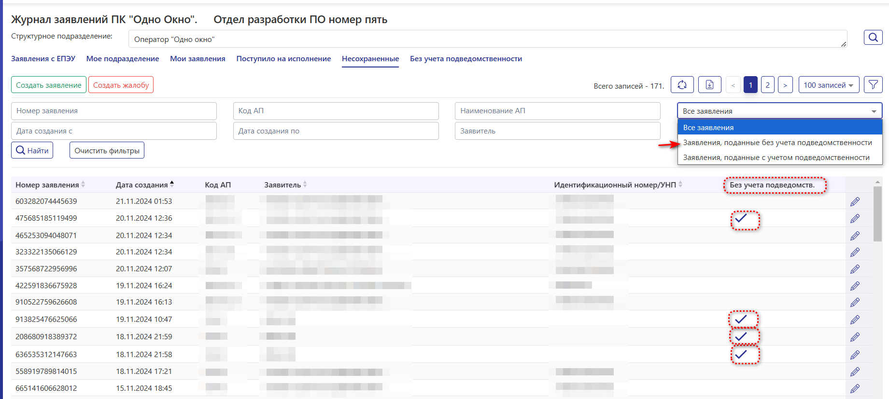

Изображение 18 – Вкладка «Несохраненные» журнала заявлений

В случае удаления заявления до его сохранения – такое заявление не будет отображено в журнале заявлений.

После нажатия кнопки «Сохранить заявление» и подтверждения данного действия сохранённые заявления с признаком «заявление подано без учёта подведомственности» отображаются во вкладке «Без учёта подведомственности»:

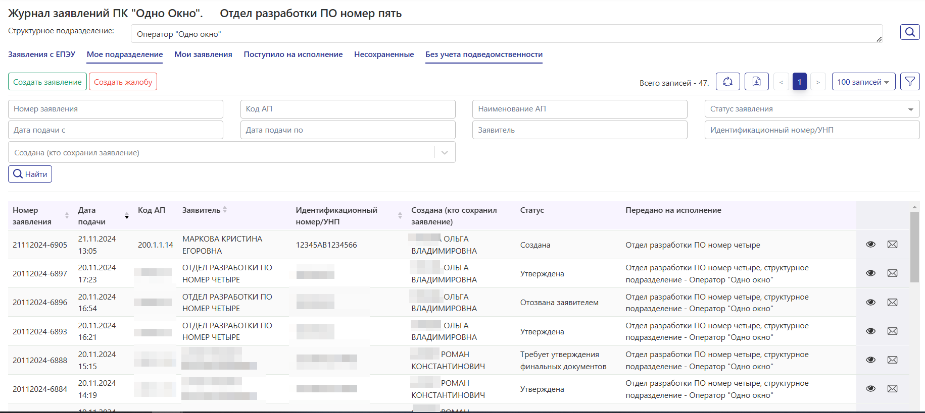

Изображение 19 – Вкладка «Без учёта подведомственности» журнала заявлений

# 2. Функционал сотрудника службы «одно окно» № 2

## 2.1. Отображение заявлений во вкладке «Заявления» для службы «одно окно» № 2

До взятия заявления в работу (нажатие кнопки «Старт» либо «Старт без отправки отправки») поступившие заявления отображаются во вкладке «Заявления с ЕПЭУ» с указанием соответствующего признака. В данной вкладке также есть возможность отфильтровать заявления, отобразив лишь те, которые были поданы без учёта подведомственности:

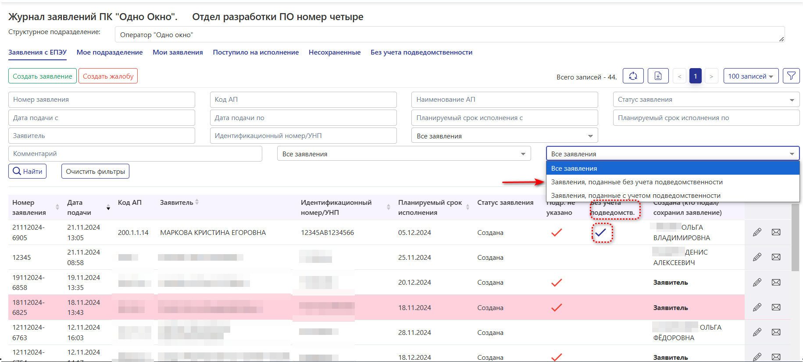

Изображение 20 – Вкладка «Заявления с ЕПЭУ» журнала заявлений

После взятия заявления в работу (нажатие кнопки «Старт»/«Старт без отправки отправки») – заявление отображается во вкладке «Моё подразделение»   
(и в «Мои заявления» (для того, кто взял заявление в работу)) с указанием соответствующего признака. В данных вкладках также есть возможность отфильтровать заявления, отобразив поданные без учёта подведомственности:

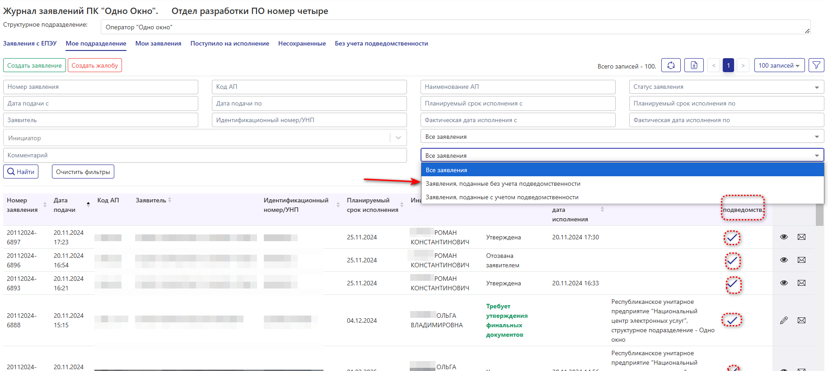

Изображение 21 – Вкладка «Моё подразделение» журнала заявлений

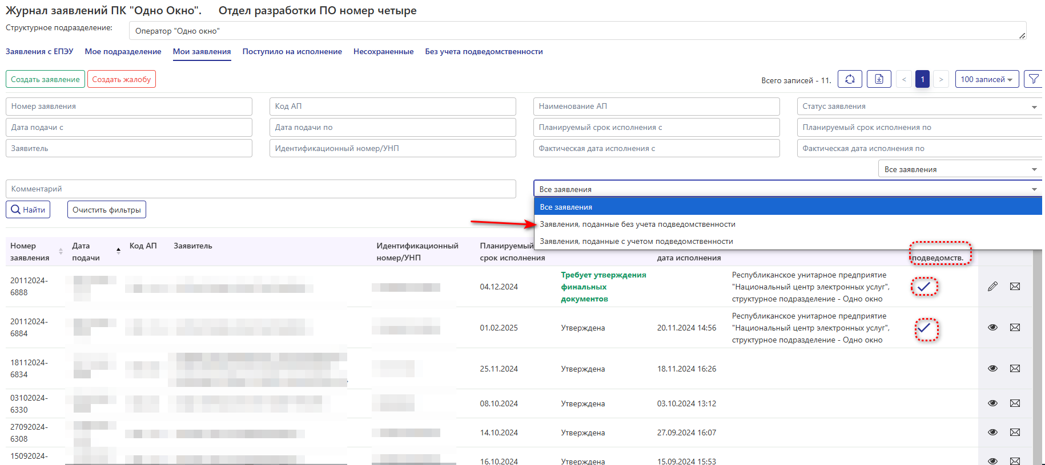

Изображение 22 – Вкладка «Мои заявления» журнала заявлений

## 2.2. Удаление заявления

При необходимости, заявление можно удалить, НО только до нажатия кнопки «Старт» / «Старт без отправки запросов»:

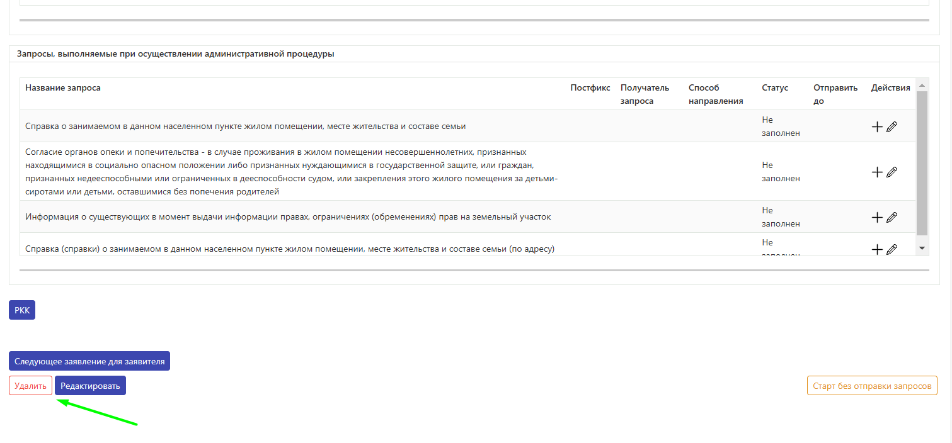

Изображение 23 – Возможность удаления заявления до взятия в работу

При удалении заявления:

1) Завершается обработка заявления службой «одно окно» № 2, статус заявления – «Удалена».

2) Заявление будет попадать в отчёты службы «одно окно» № 2.

3) Автоматически удаляются все запросы, НО: документы, требуемые для выполнения запросов, заполненные ранее – остаются.

## 2.3. Работа с документами и запросами.

Внутри заявления над таблицей с документами отображается признак, что заявление подано без учёта подведомственности. Также в случае, если при создании заявления служба «одно окно» № 1 не добавила какой-то из   
запросов/обязательных документов – то над таблицей с документами также будет отображён соответствующий признак:

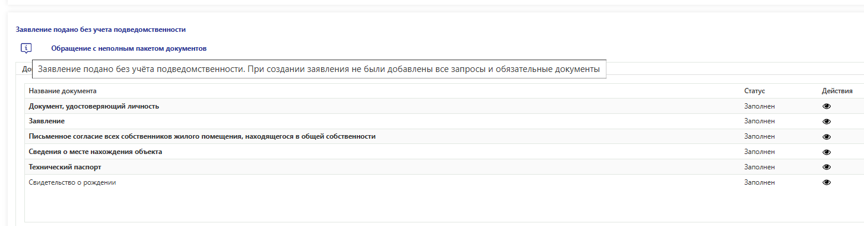

Изображение 24 – Отображение признаков подачи заявления без учёта подведомственности с неполным пакетом документов

служба «одно окно» № 2 не может вносить изменения в ранее заполненные документы/добавлять новые документы/удалять существующие документы.

НО на данном шаге можно отредактировать список запросов, нажав кнопку «Редактировать».

При этом в случае удалении одного из запросов, документы, требуемые для выполнения данного запроса и заполненные ранее службой «одно окно»   
№ 1, остаются:

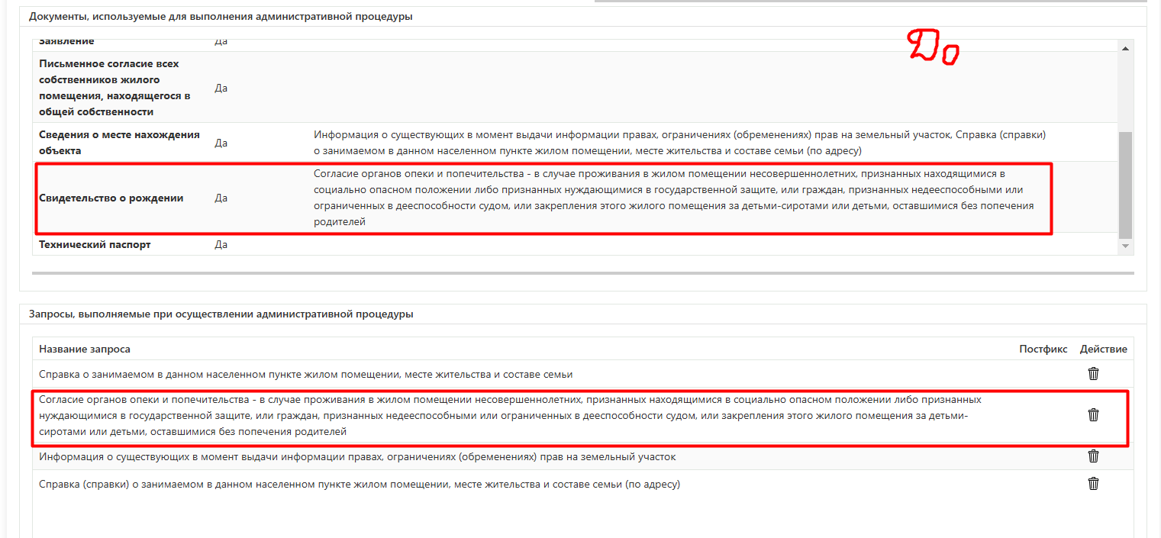

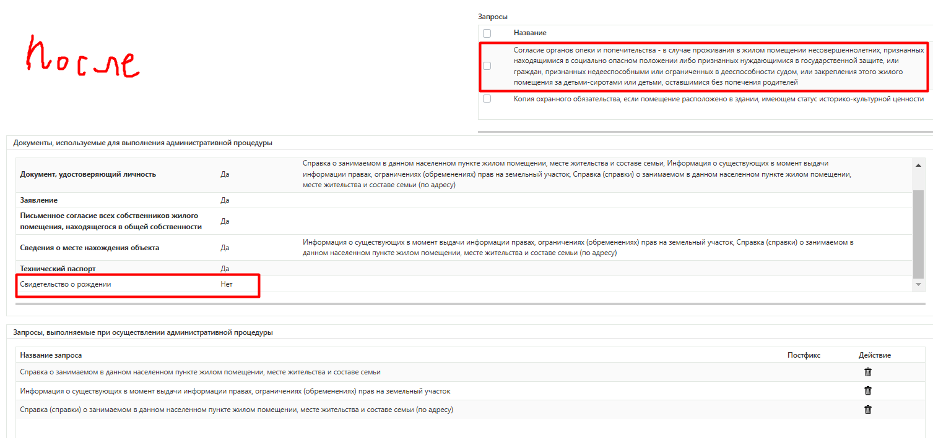

Изображение 25 – Удаление запроса

Таким образом, при необходимости, позже служба «одно окно» № 2 либо служба «одно окно» № 3 сможет добавить запрос обратно и отправить его, использовав в качестве входных документов эти оставшиеся документы, заполненные ранее службой «одно окно» № 1.

Запросы и их результаты, которые будут отправлены службой «одно окно» № 2/службой «одно окно» № 3 будут доступны для просмотра и службе «одно окно» № 1 (после их отправки).

## 2.4. Отзыв заявления

Отзыв заявления может осуществить служба «одно окно» № 2 или «одно окно» № 3. Для осуществления отзыва службой «одно окно» № 2 необходимо взять заявление в работу (нажав кнопку «Старт»/«Старт без отправки запросов»), а затем нажать кнопку «Отозвать», добавить файл отзыва и подтвердить отзыв:

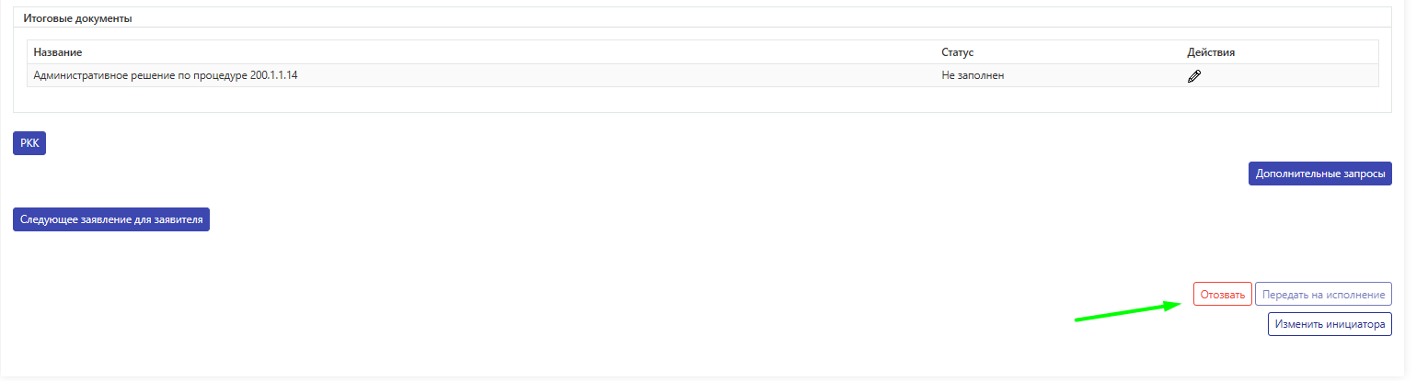

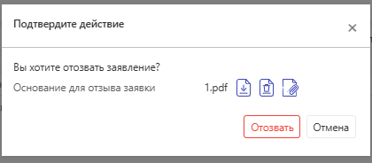

Изображение 26 – Отзыв заявления

При отзыве заявления:

1) Завершается обработка заявления службой «одно окно» № 2, статус заявления – «Отозвана заявителем».

2) Заявление будет попадать в отчёты службы «одно окно» № 2.

3) Автоматически удаляются все неотправленные запросы, НО: документы, требуемые для выполнения запросов, заполненные ранее, остаются доступными для просмотра.

## 2.5. Взятие заявления в работу

Для того, чтобы заявление взять в работу, необходимо воспользоваться кнопкой «Старт» либо «Старт без отправки запросов» (если в заявлении присутствуют запросы, которые не были ещё заполнены), после чего:

* Если была нажата кнопка «Старт» – автоматически будет осуществлена отправка запросов (при их наличии).
* При необходимости (и возможности) редактирования   
  (добавления/удаления) запросов можно воспользоваться кнопкой «Дополнительные запросы» и затем выполнить требуемые действия.
* Присутствует возможность отзыва заявления.
* Присутствует возможность формирования (заполнения) РКК, нажав соответствующую кнопку.
* Присутствует возможность изменения инициатора – сотрудника текущей организации, который работает с данным заявлением.
* Присутствует возможность передачи заявления на исполнения в службу «одно окно» № 3 для принятия решения (в случае отсутствия запросов в заявлении, либо в случае, если добавленные в заявления запросы были отправлены и исполнены либо отозваны).
* Присутствует возможность вынесения решения самостоятельно (без передачи в службу «одно окно» № 3 – если это не требуется, например,   
  в случае отказе принятия заявления в связи с неполным пакетом документов) – для этого необходимо заполнить административное решение (стандартным способом – перейти в итоговый документ, заполнить требуемые данные, сохранить внесённые данные), а затем подписать принятое решение, нажав соответствующую кнопку в заявлении. После подписание принятое административное решение будет также доступно к просмотру службе «одно окно» № 1.
* Присутствует возможность создания «заявления по образцу».

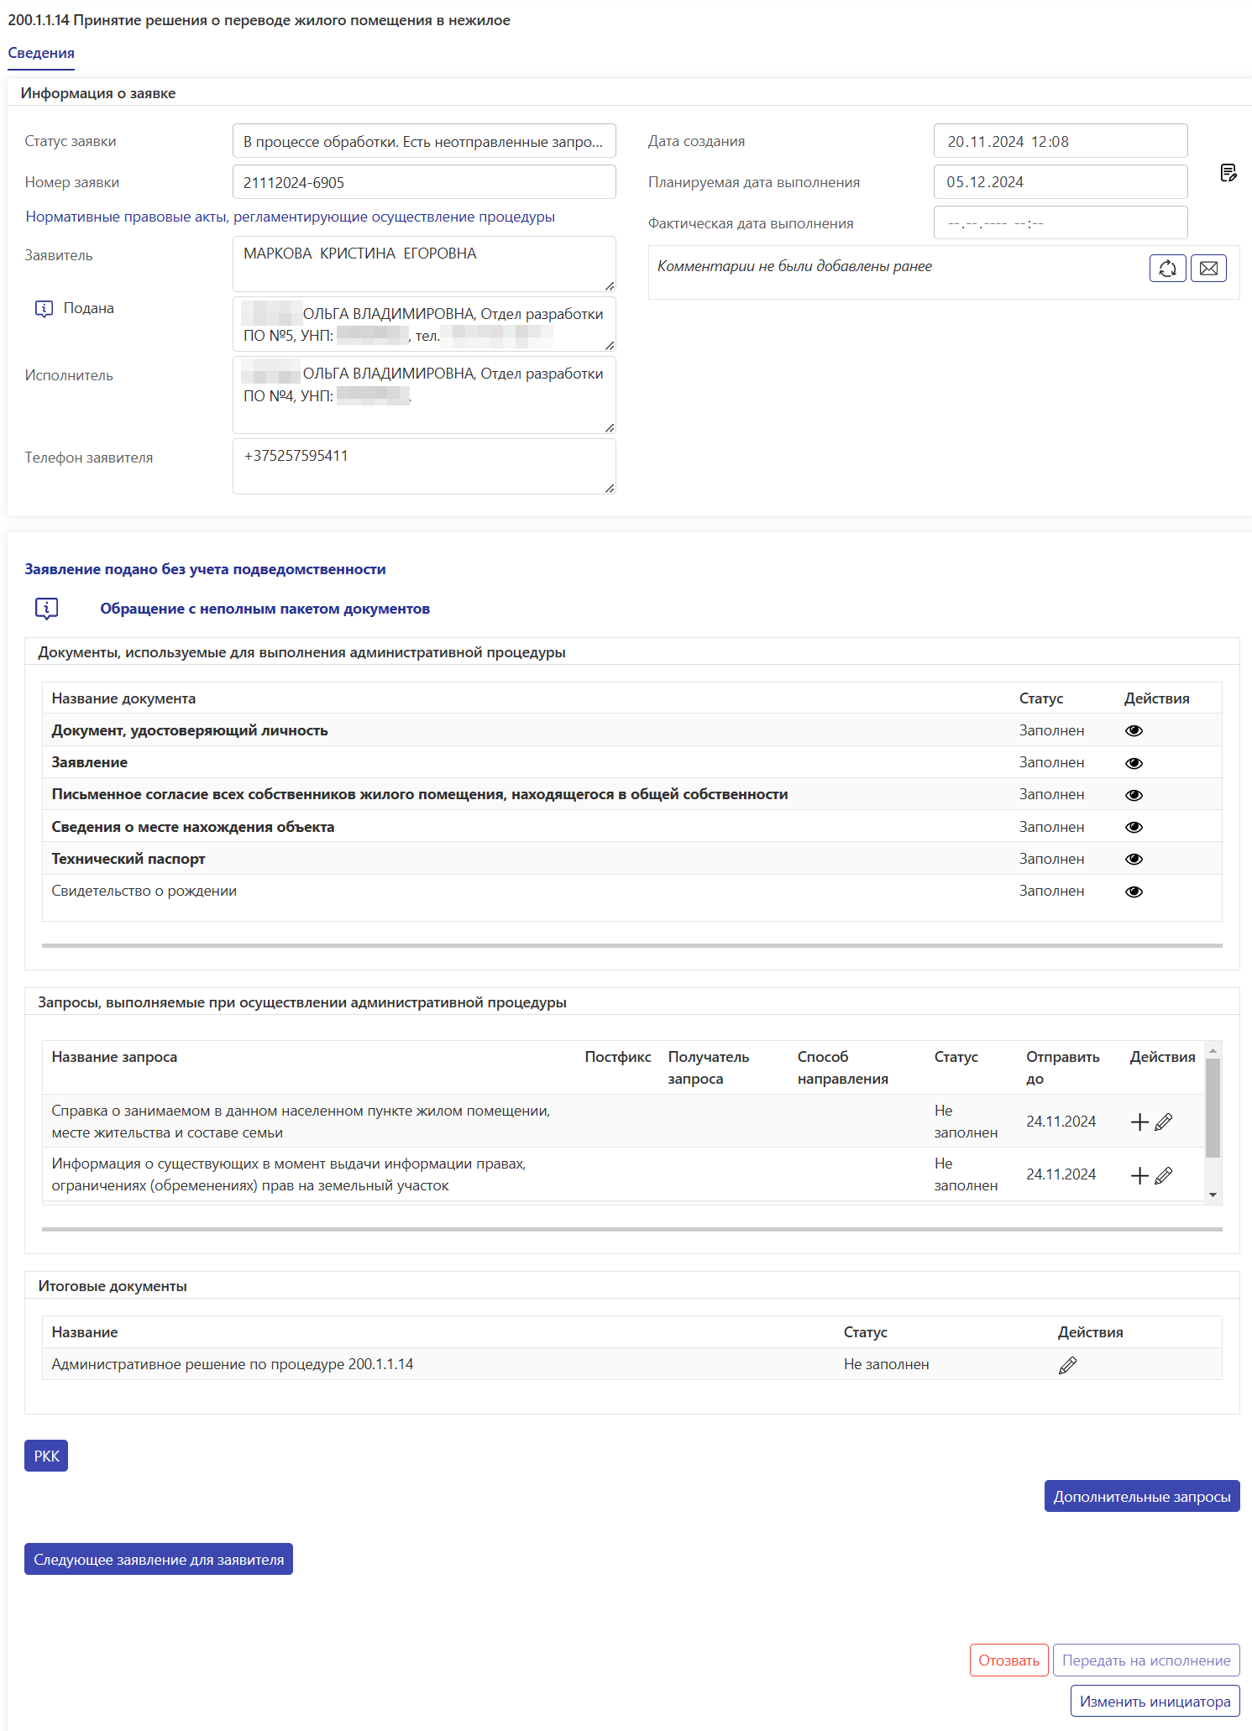

Изображение 27 – Внешний вид заявления, отображаемый службе «одно окно» № 2, после взятия его в работу

## 2.6. Передача заявления на исполнение в службу «одно окно» № 3

Передача на исполнения возможна:

* Текущим инициатором заявления.
* В случае, если в заявлении отсутствуют запросы, или все запросы, добавленные в заявления, были отправлены и исполнены либо отозваны.

Для этого необходимо:

1) Нажать кнопку «Передать на исполнение»:

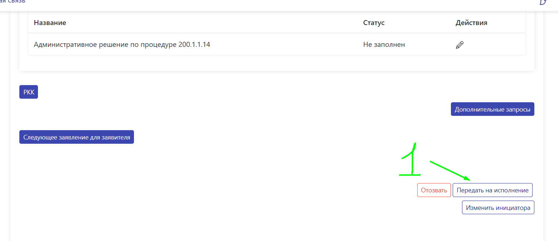

Изображение 28 – Передача заявления Службе «Одно Окно» №3

2) Отобразится список организаций, которым можно передать заявление. При помощи фильтра либо из списка выбираем организацию и нажимаем кнопку «Далее»:

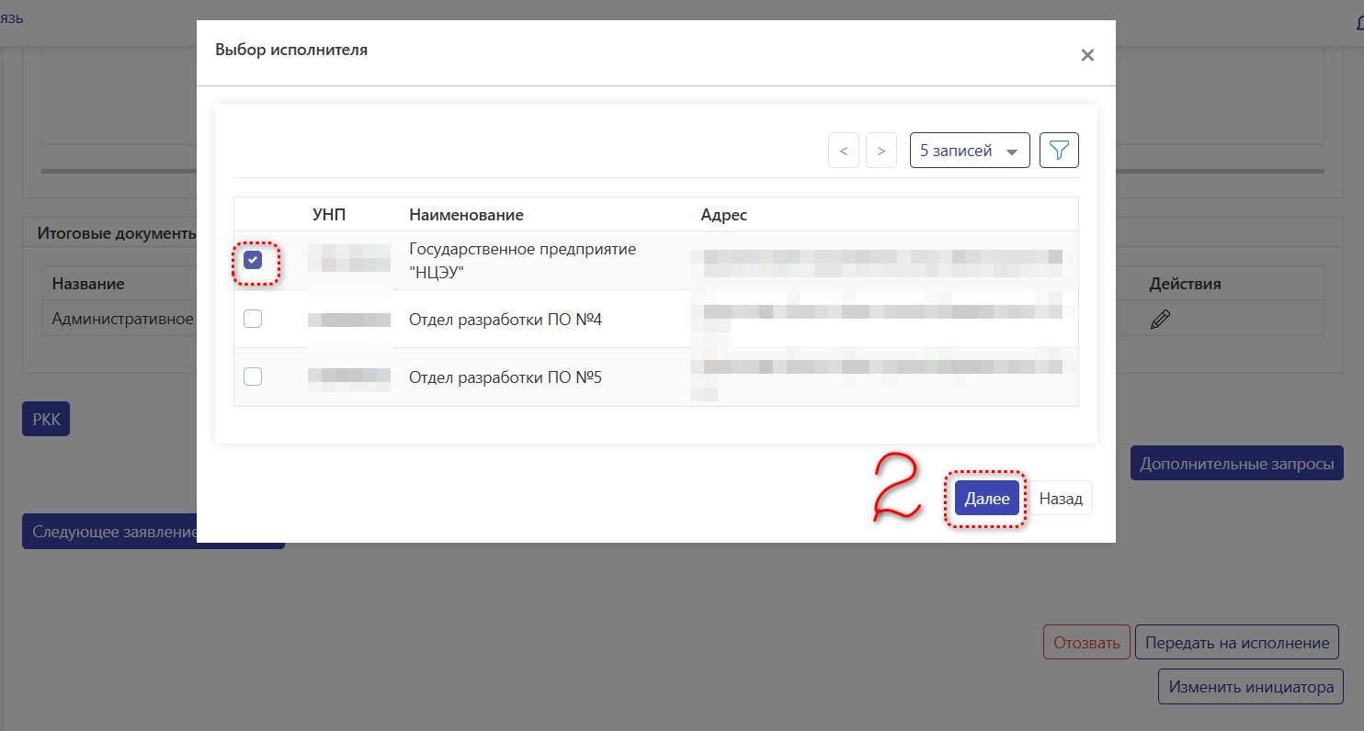

Изображение 29 – Передача заявления службе «одно окно» № 3

3)В случае, если известно структурное подразделение   
организации – исполнителя, выберите соответствующее структурное подразделение из предложенного списка. В противном случае пропустите этот шаг, оставив структурное подразделение незаполненным. Подтвердите передачу на исполнение, нажав кнопку «Выбрать».

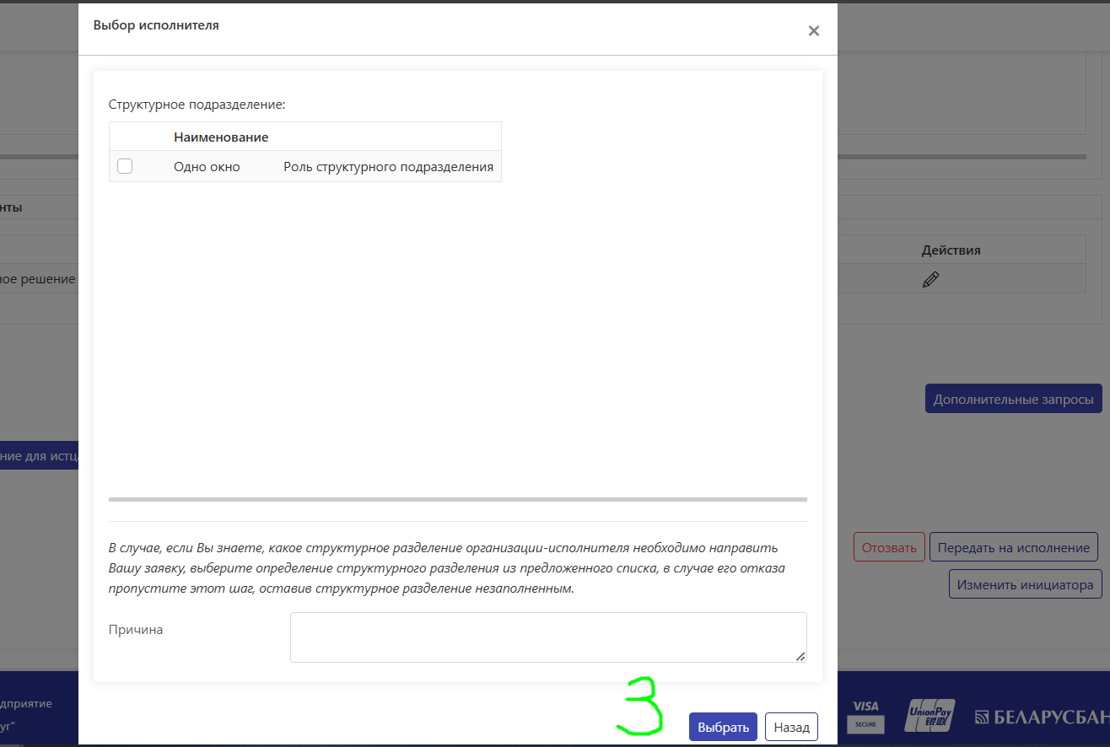

Изображение 30 – Передача заявления службе «одно окно» № 3

После передачи заявления на исполнение оно будет выглядеть так, как показано на изображении ниже (изображение 31).

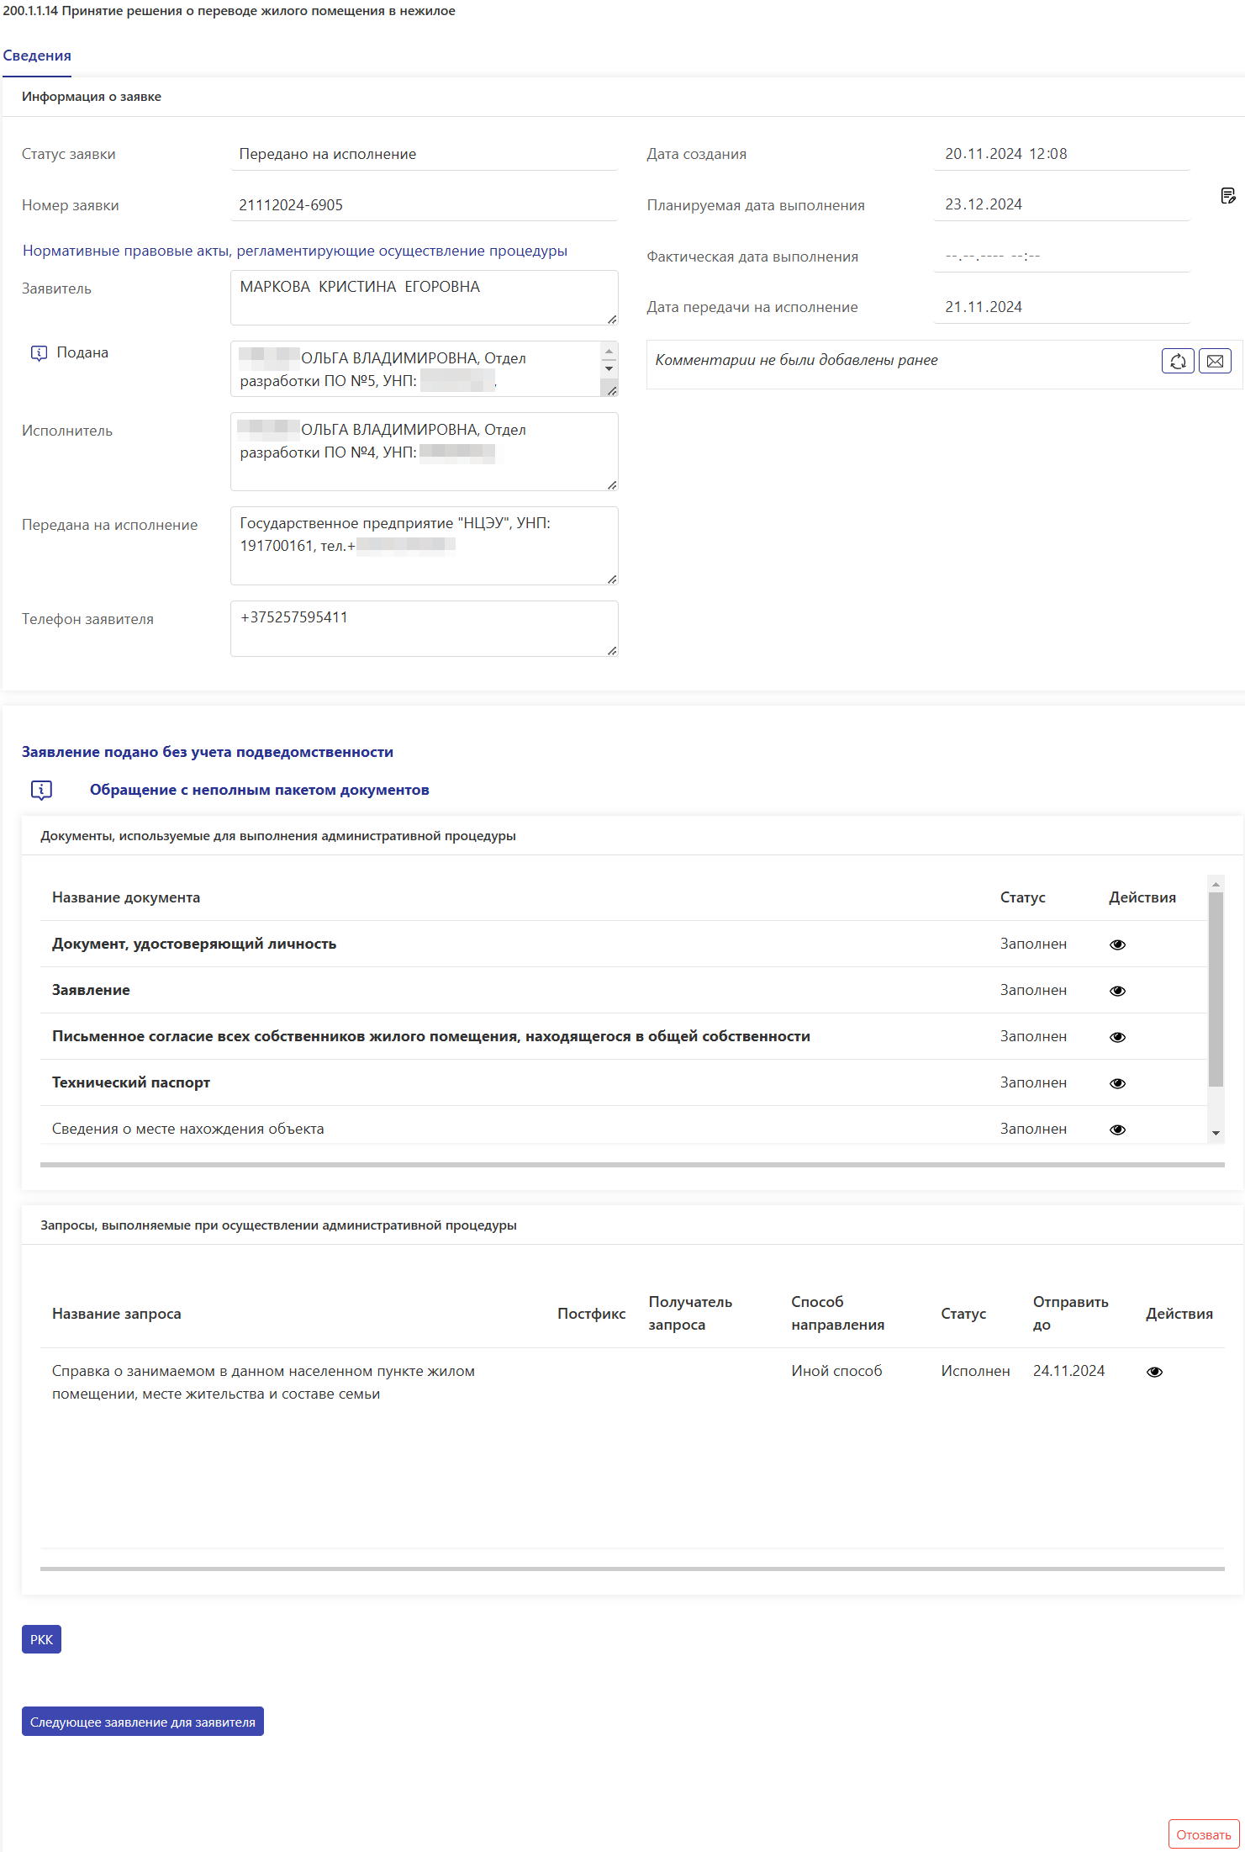

Изображение 31 – Внешний вид заявления, отображаемый операторам Службы «одно Окно» № 2 после передачи на исполнение

# 3. Функционал сотрудника службы «одно окно» № 3

## 3.1. Отображение заявлений во вкладке «Заявления» для службы «одно окно» № 3

Поступившие заявления отображаются во вкладке «Поступило   
на исполнение» с указанием соответствующего признака. В данной вкладке также есть возможность отфильтровать заявления, отобразив лишь те, которые были поданы без учёта подведомственности:

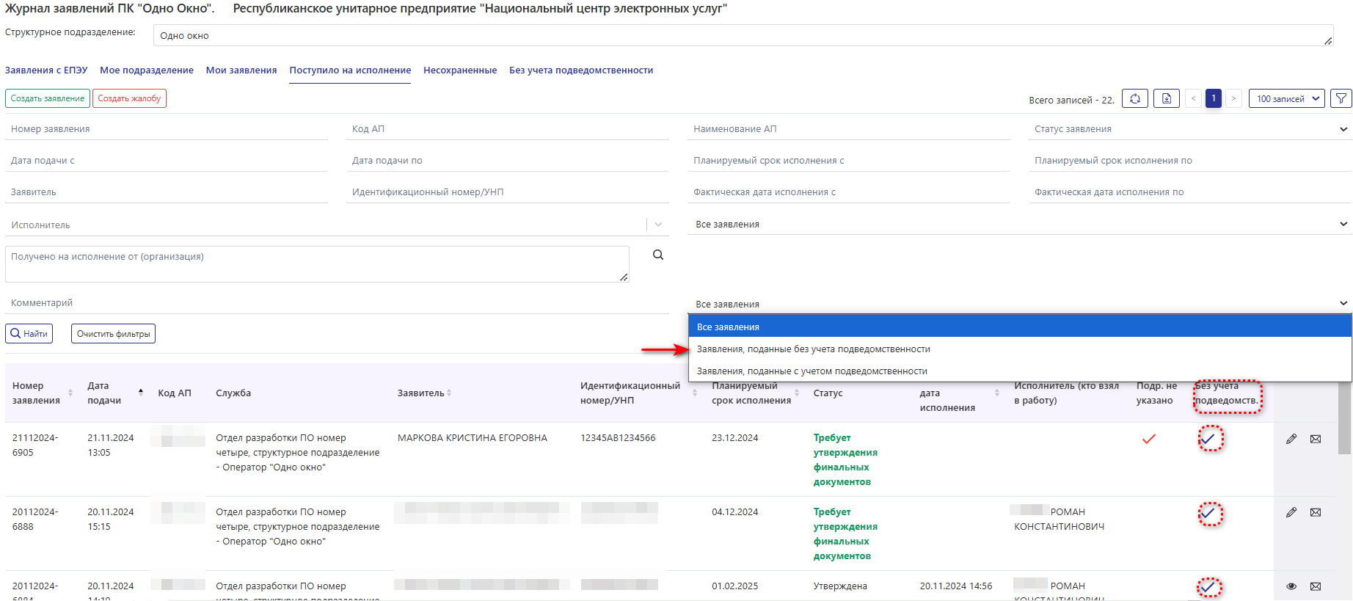

Изображение 32 – Вкладка «Поступило на исполнение» журнала заявлений

## 3.2. Взятие заявления в обработку, исполнение либо отклонение заявления

Для взятия заявления в обработку необходимо нажать соответствующую кнопку:

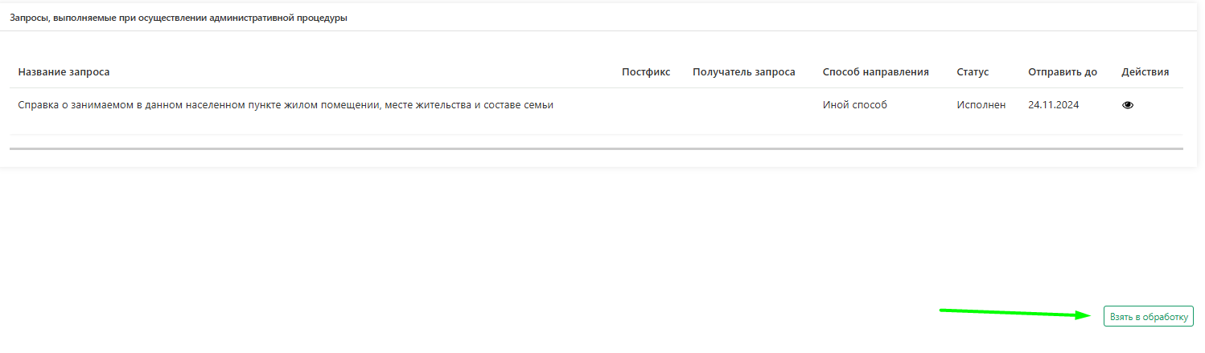

Изображение 33 – Взятие заявления в обработку

После чего:

* Присутствует возможность отзыва заявления.
* Присутствует возможность отказаться от обработки – заявление остаётся в текущей организации, её сможет взять в обработку другой сотрудник текущей организации.
* Присутствует возможность исполнить заявление – заявление остаётся   
  в текущей организации, текущий пользователь является текущим исполнителем заявления.
* Присутствует возможность отклонить заявление – полный отказ   
  от исполнения с указанием причины. Заявление возвращается в службу «одно окно» № 2, которая сможет осуществить повторную передачу на исполнение этой же либо другой организации позже.
* Присутствует возможность изменения исполнителя – сотрудника текущей организации, который работает с данным заявлением.

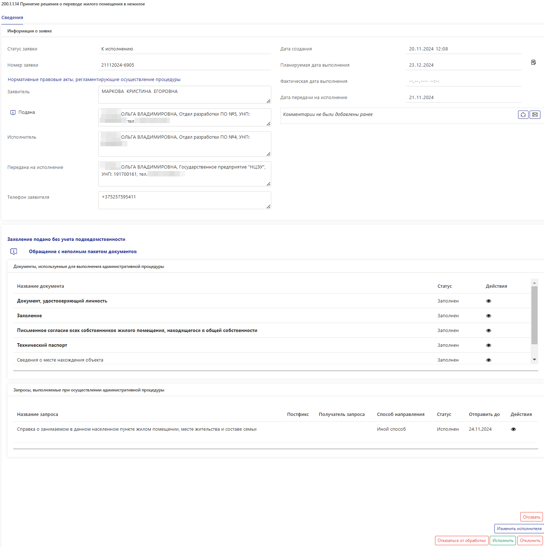

Изображение 34 – Внешний вид заявления, отображаемый сотруднику-исполнителю службы «одно окно» № 3, после взятия его в обработку

В случае исполнения заявление (после нажатия кнопки «Исполнить»):

При необходимости (и возможности) редактирования (добавления/удаления) запросов можно воспользоваться кнопкой «Дополнительные запросы» и затем выполнить требуемые действия.

* Присутствует возможность последующей отправки запросов (при их наличии).
* Присутствует возможность отзыва заявления.
* Присутствует возможность формирования (заполнения) РКК, нажав соответствующую кнопку.
* Присутствует возможность изменения исполнителя – сотрудника текущей организации, который работает с данным заявлением.
* Присутствует возможность вынесения решения – для этого необходимо заполнить административное решение, а затем подписать его.

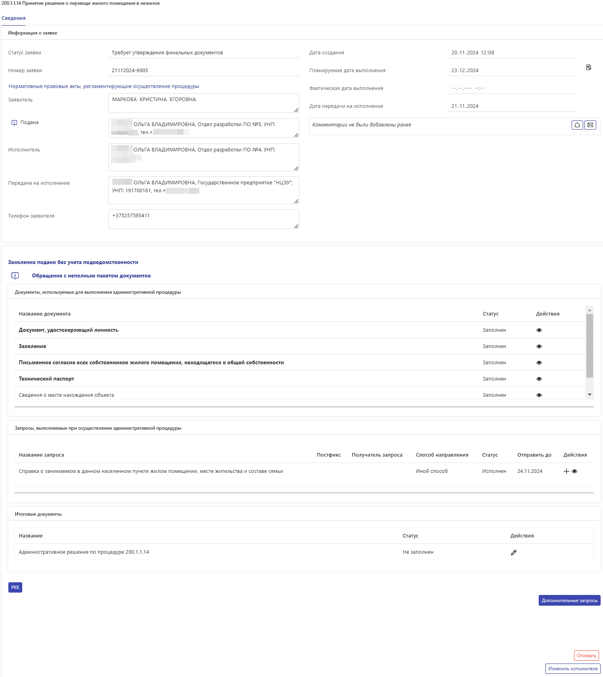

Изображение 35 – Заявления, после нажатия кнопки «Исполнить»

## 3.3. Работа с документами и запросами.

Внутри заявления над таблицей с документами отображается признак, что заявление подано без учёта подведомственности. Также в случае, если при создании заявления служба «одно окно» № 1 не добавила какой-то из   
запросов/обязательных документов, то над таблицей с документами также будет отображён соответствующий признак:



Изображение 36 – Отображение признаков подачи заявления без учёта подведомственности с неполным пакетом документов

служба «одно окно» № 3 не может вносить изменения в ранее заполненные документы/добавлять новые документы/удалять ранее заполненные документы.

При необходимости (и возможности) редактирования (добавления/удаления) запросов можно воспользоваться кнопкой «Дополнительные запросы» и затем выполнить требуемые действия. При этом в случае удалении какого-то из запросов, документы, требуемые для выполнения данного запроса и заполненные ранее службой «одно окно» № 1, остаются:





Изображение 37 – Удаление запроса

Таким образом, при необходимости, позже служба «одно окно» № 3 сможет добавить запрос обратно и отправить его, использовав в качестве входных документов эти оставшиеся документы, заполненные ранее службой «одно окно» № 1.

Запросы и их результаты, которые в дальнейшем будут отправлены службой «одно окно» № 3, будут доступны для просмотра и службе «одно окно» № 2/службе «одно окно» № 1 (после их отправки).

## 3.4. Отзыв заявления

Отзыв заявления может осуществить служба «одно окно» № 2 или «одно окно» № 3. Для осуществления отзыва службой «одно окно» № 3 необходимо взять заявление в работу, а затем нажать кнопку «Отозвать», добавить файл отзыва и подтвердить отзыв:

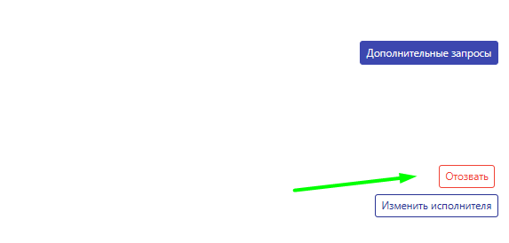



Изображение 38 – Отзыв заявления

При отзыве заявления:

1) Завершается обработка заявления службой «одно окно» № 3, статус заявления – «Отозвана заявителем»,

2) Автоматически удаляются все неотправленные запросы,   
НО: документы, требуемые для выполнения запросов, заполненные ранее, остаются доступными для просмотра.

## 3.5. Заполнение принятого административного решения

Заполнение административного решения выполняется стандартным способом – перейти в итоговый документ, заполнить требуемые данные, сохранить внесённые данные, а затем подписать принятое решение, нажав соответствующую кнопку в заявлении.

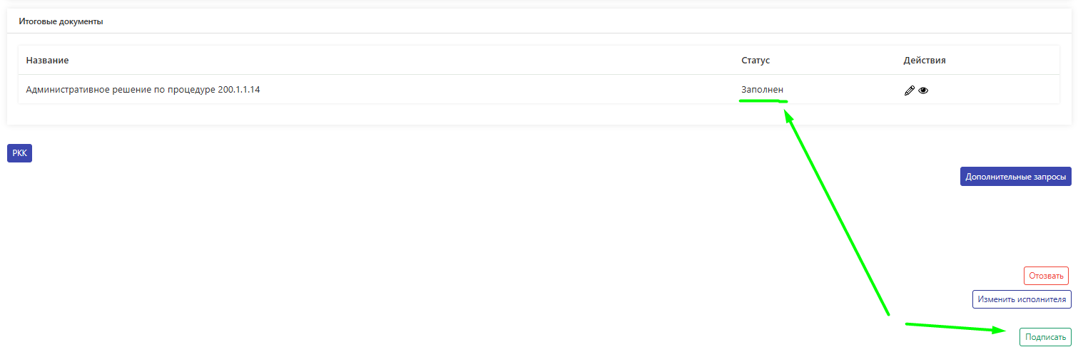

Изображение 39 – Подписание принятого административного решения

После подписание статус заявления будет «Утверждена», а принятое решение будет доступно к просмотру также службе «одно окно» № 2 и службе «одно окно» № 1.